Brioche tressée aux pralines
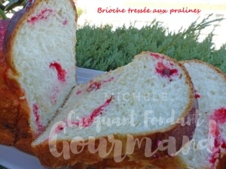 Pour une très grosse Brioche
- 1 petite càc de sel
- 1 œuf
- 265 g de lait Ribot (+ un peu pour la dorure)(1)
- 500 g de farine T 55
- 6 g de levure sèche de boulanger
- 60 g de sucre en poudre
- 70 g de beurre
- une poignée de pralines
1 moule à pain de mie (ou à cake de 28 cm x 10,5) tapissé de papier cuisson
Pas de préchauffage du four
Mettre dans la cuve de la MAP, le sel, l'œuf et le lait ribot.
Couvrir avec la farine dans laquelle on cache la levure.
Saupoudrer de sucre et de beurre en parcelles.
Lancer le programme "Pâte" jusqu'au bout.
Dégazer doucement la pâte sur le plan de travail.
La partager en 3 morceaux de 318 g environ et les rouler en boule.
Étaler chaque pâton à la main et le garnir de pralines concassées.
Puis rouler le morceau en boudin.
Tresser les trois boudins.
Déposer la tresse dans le moule.
Badigeonner le dessus au pinceau avec un peu de lait. (2)
Laisser lever jusqu'à ce que la brioche double de volume.
Badigeonner une seconde fois avec du lait.
Saupoudrer de pralines en poudre.
Déposer le moule dans le four froid réglé à 180°C
et laisser cuire pendant 35 minutes environ.
Laisser refroidir sur une grille.

